山西潞安集团蒲县新良友煤业有限公司
职业病危害因素定期检测报告
1、用人单位名称、地址及联系人
企业名称 | 山西潞安集团蒲县新良友煤业有限公司
单位地址 | 山西省临汾市蒲县乔家湾乡盘地村
职业卫生负责人 | 吴伟泽 | 联系方式 | 15103452964
2、技术服务项目组人员名单
项目负责人 | 闫泽敏
行业技术人员 | 李 剑
卫生工程人员 | 张子朝
公共卫生人员 | 范爱清
检测负责人 | 闫泽敏
检测人员 | 李剑 单一帆 林伟强 闫瑞 乔通 王浩  张子朝 武泽皓 杨圣宇 刘洋 王锟 李建强
检验负责人 | 师淑芳
检验人员 | 王浴静、张钟栗、何娟、申红鸽
报告书审核人 | 王高田
报告书签发人 | 李彦
- 现场调查、现场采样、现场检测的专业技术人员名单、时间，用人单位陪同 人
现场调查时间 | 2025.4.27-28
现场调查人员 | 李剑 单一帆 林伟强 闫瑞 乔通 王浩 闫泽敏  范爱清 张子朝 武泽皓 杨圣宇 刘洋 王锟 李建强
现场采样、测量时间 | 2025.5.8-9
现场采样、测量人员 | 李剑 单一帆 林伟强 闫瑞 乔通 王浩  张子朝 武泽皓 杨圣宇 刘洋 王锟 李建强
用人单位陪同人 | 吴伟泽 杜鹏 周强 张艳龙 李强 曹丽丽 李健
检测类型 | 定期检测
报告日期 | 2025.5.28
- 证明现场调查、现场采样、现场检测的图像影像

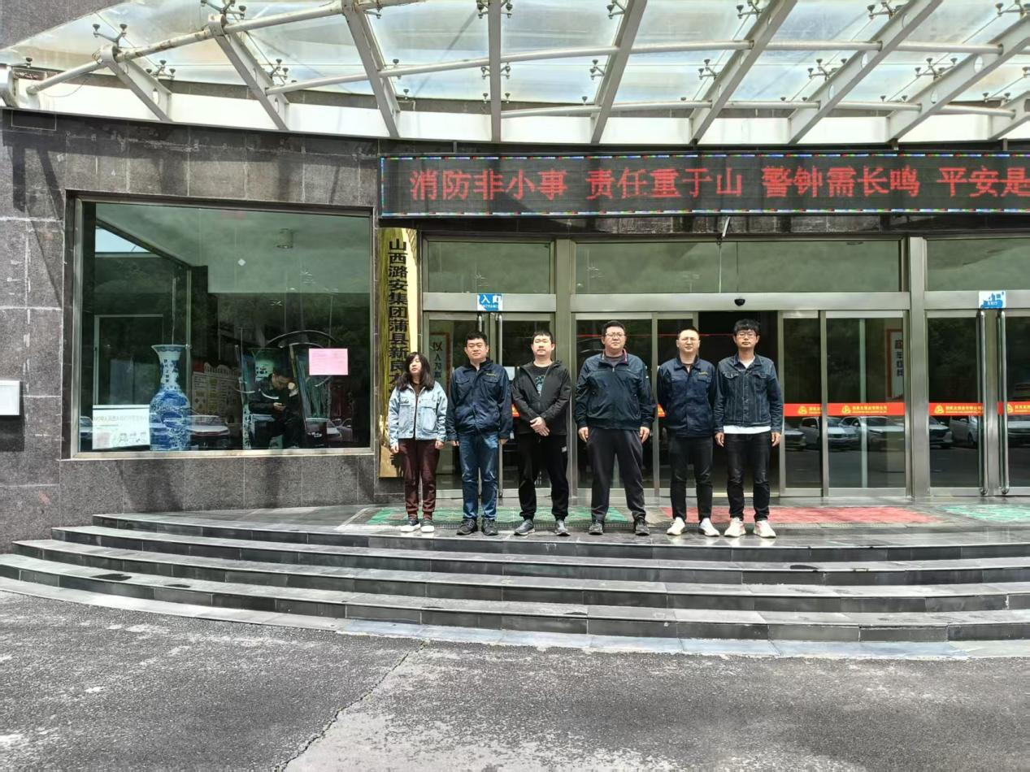
合影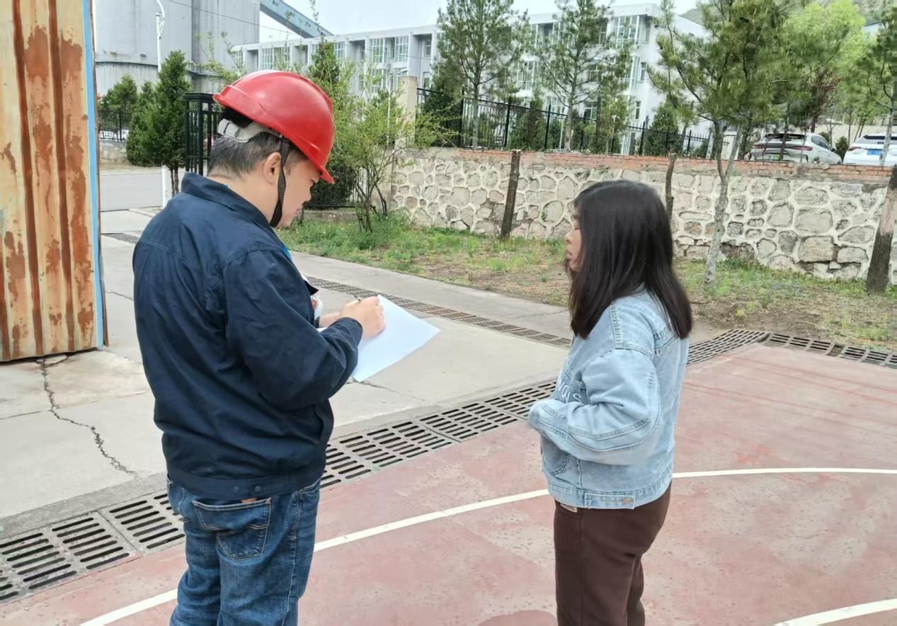
调查

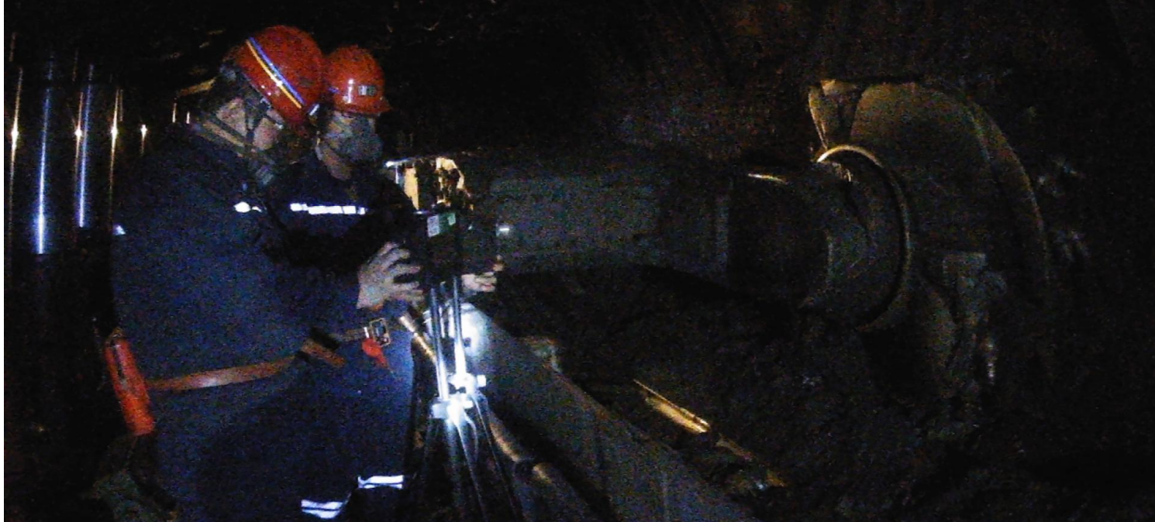
采煤工作面粉尘定点采样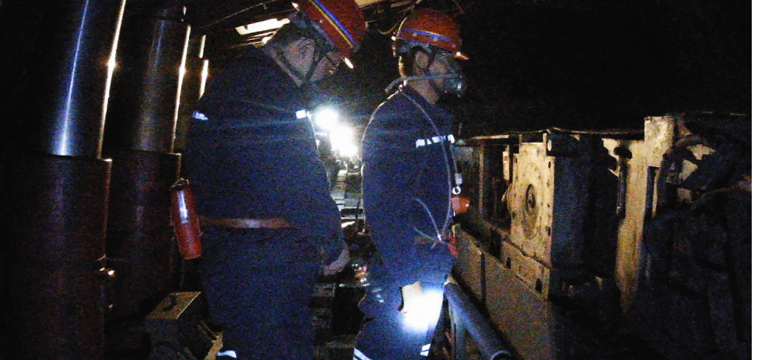
采煤工作面粉尘个体采样
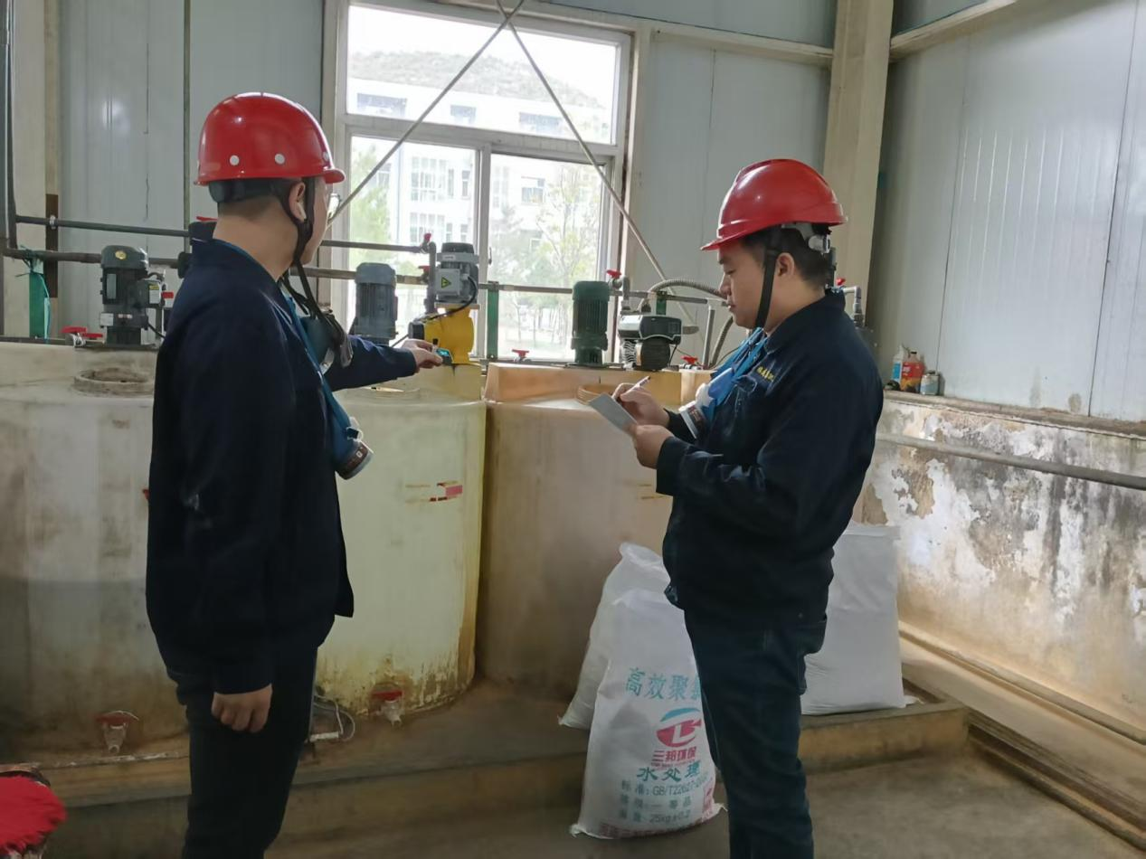
矿井水处理站加药巡检处噪声测量

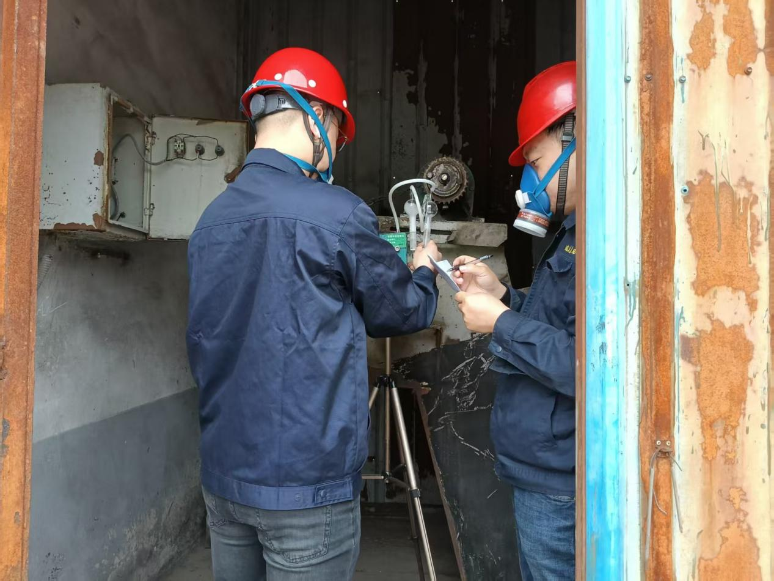
生活污水处理站格栅巡检处毒物采样

